INFORMACIÓN GENERAL
Fecha: | Octubre 14 de 2016
Solicitante: | Programa Ciencias de la Biodiversidad
Nombre del proyecto: | Sistema para el Análisis del Riesgo de Extinción de las Especies Silvestres de Colombia
Responsable Funcional: | Carolina Castellanos Castro  ccastellanos@humboldt.org.co  Maria Piedad Baptiste  mpbaptiste@humboldt.org.co
Responsable Técnico | Ricardo Alberto Reyes Jiménez  rreyes@humboldt.org.co

REQUERIMIENTOS DE INFRAESTRUCTURA (Si es requerido)
Dominio | http://especiesamenazadas.humboldt.org.co/
Subdominio | http://especiesamenazadas.humboldt.org.co/portal
Storage | 160 GB
No. Cores | 8 núcleos, dos procesadores
Sistema Operativo | Ubuntu 16.04 LTS
Memoria Ram | 8 GB RAM (MÍNIMA)  16 GB (RECOMENDADA)  32 GB (ÓPTIMA)
Servidor de Aplicaciones | Apache 2.2 con módulo de Ruby y Python 2.7 para LTS 16.04
Lenguaje de Desarrollo | PHP | PHP 5.5.9-1ubuntu4.19 (cli) (built: Jul 28 2016 19:31:33)
Lenguaje de Desarrollo | PYTHON | 2.7.6 o superior
Lenguaje de Desarrollo | RUBY ON RAILS | Ruby 1.9.3p484 (2013-11-22 revision 43786) [x86_64-linux]
Base de Datos: | ELASTICSEARCH | Versión 1.4.4  BuildTimestamp: 2015-02-19T13:05:36Z  Lucene Version: 4.10.3
Base de Datos: | COUCHDB | 14.04
Base de Datos: | SQLITE | SQLite version 3.8.2 2013-12-06 14:53:30
Enrutamiento | Por concepto del componente estático de la solución Web contenido en la carpeta static del dominio portal, se requiere que la carpeta sea mapeable y visible por el Servidor Web Apache, con el fin de que las URI del aplicativo sean visibles al contexto /portal/static/estructura.  La carpeta presenta la siguiente estructura de contenido:  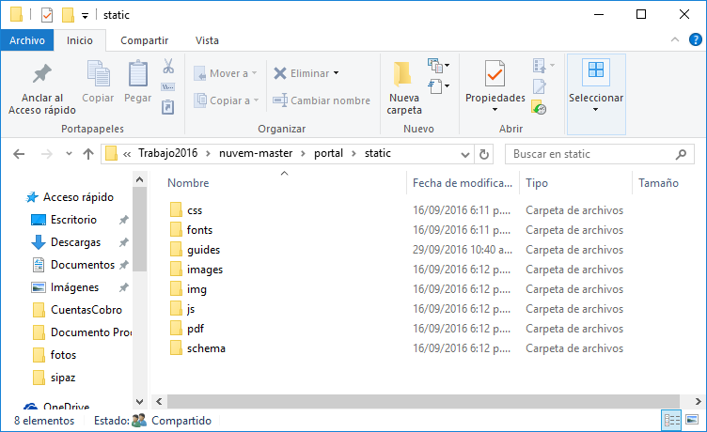  El enrutamiento debe ser relativo igualmente al contexto, para que cuando se resuelva de forma externa, se pueda acceder al dominio portal, ingresando directamente la URI http://sniare.humboldt.org.co/
REQUERIMIENTOS DE SEGURIDAD
Puertos
  Servicio Nuvem Clúster | Puerto de Resolución
  proxy | 80
  proxy | 443
  Base de Datos COUCHDB | 5985
  Base de Datos ElasticSearch | 9200
  Servicios Web Floradata | 80
  Servicios Web Floradata | 9001
  Portal (WebApp principal) | 85
  Entrypoint | 80
  Connect (SSO) | 80
  DWC Services (Servicios Web) | 80
  CHECKLIST | 80
  OCURRENCES (Módulo) | 80
  profiles (Módulo) | 80
  ASSESSMENTS (Módulo) | 80
  MIGRATOR (Módulo) | 80
  REPORTS2 | 80
  ARQUIVOS | 80
  ARQUIVOS-SFTP | 2223
Re direccionamiento de Puertos
  Servicio Nuvem Clúster | Puerto de Resolución | Redireccionamiento del Puerto
  proxy | 80 | 80
  proxy | 443 | 443
  Base de Datos COUCHDB | 5985 | 5985
  Base de Datos ElasticSearch | 9200 | 9200
  Servicios Web Floradata | 80 | 80
  Servicios Web Floradata | 9001 | 9001
  Portal (WebApp principal) | 8889 | 8889
  Entrypoint | 80 | 80
  Connect (SSO) | 80 | 80
  DWC Services (Servicios Web) | 80 | 80
  CHECKLIST | 80 | 80
  OCURRENCES (Módulo) | 80 | 80
  profiles (Módulo) | 80 | 80
  ASSESSMENTS (Módulo) | 80 | 80
  MIGRATOR (Módulo) | 80 | 80
  REPORTS2 | 80 | 80
  ARQUIVOS | 80 | 80
  ARQUIVOS-SFTP | 2223 | 22
Usuarios
Permisos Carpetas | Se requiere permisos de full control (lecto/escritura) en las siguientes carpetas por módulo:
  Servicio Nuvem Clúster | Carpeta
  proxy | ./Caddyfile:/etc/Caddyfile  ./index.html:/var/www/html/index.html  /opt/caddy:/root/.caddy  "
  Base de Datos COUCHDB | /var/data/couchdb:/var/lib/couchdb:rw
  Base de Datos ElasticSearch | /var/data/elasticsearch/data:/usr/share/elasticsearch/data:rw
  Servicios Web Floradata | /var/data/aka:/var/data/aka:rw
  Portal (WebApp principal) | /portal
  Entrypoint | /entrypoint
  Connect (SSO) | /var/data/connect:/var/floraconnect:rw
  DWC Services (Servicios Web) | /dwc_services
  CHECKLIST | /checklist
  OCURRENCES (Módulo) | /occurrences
  profiles (Módulo) | /profiles
  ASSESSMENTS (Módulo) | /assessment
  MIGRATOR (Módulo) | /migrator
  REPORTS2 | /reports2
  ARQUIVOS | /var/data/www:/var/www:rw
  ARQUIVOS-SFTP | /var/data/www:$SFTP_DATA_DIR/chroot/www:rw
ARQUITECTURA GENERAL DE LA SOLUCIÓN
Describa cual podría ser la arquitectura general de la solución. Realice un diagrama grafico de ella y la interoperabilidad con otros sistemas de información Humboldt. JAIME

FECHAS DEL PROYECTO
Fecha Salida Proyecto | Diciembre de 2016
Fecha Terminación Proyecto | Sin terminación definida. La plataforma es de tipo institucional con funcionamiento a largo plazo.
Total meses del Proyecto | Sin terminación definida. La plataforma es de tipo institucional con funcionamiento a largo plazo.
COSTOS ASOCIADOS DEL PROYECTO (Solo se diligencia por tecnologías de la información)
Administración
Valor Storage:
Comunicación:
Total:

Firma Solicitante Firma Tecnologías

Firma Responsable Proyecto

